MỤC LỤC

SƠ ĐỒ TUẦN TỰ 2
Sơ đồ 1: ĐĂNG NHẬP, XÁC THỰC VÀ PHÂN QUYỀN (JWT TOKEN & RBAC) 2
Sơ đồ 2: KHỞI TẠO HỢP ĐỒNG MUA ĐẤT (GIAO DỊCH ĐẤT TRỐNG ĐỘC LẬP) 3
Sơ đồ 3: ĐÍNH KÈM BẢN SCAN ĐÃ KÝ & KÍCH HOẠT HIỆU LỰC HỢP ĐỒNG MUA ĐẤT 4
Sơ đồ 4: LẬP PHỤ LỤC AN TÁNG (CHÔN CẤT) TRÊN ĐẤT ĐÃ MUA 5
Sơ đồ 5: LẬP HỢP ĐỒNG CẢI TÁNG (KIỂM TRA CHÍNH CHỦ & CHẶN MỘ KIM TĨNH) 6
Sơ đồ 6: HOÀN TẤT NGHIỆM THU CẢI TÁNG & CHUYỂN ĐẤT VỀ TRỐNG (CÓ CHỦ) 7
Sơ đồ 7: LẬP HỢP ĐỒNG CHUYỂN NHƯỢNG QUYỀN SỬ DỤNG ĐẤT 8
Sơ đồ 8: QUẢN LÝ THI CÔNG: CẬP NHẬT CHECKLIST & NGHIỆM THU ẢNH THỰC ĐỊA 9
Sơ đồ 9: ĐIỀU PHỐI, NGHIỆM THU ẢNH & ĐÓNG ĐỢT CHĂM SÓC MỘ ĐỊNH KỲ 10
Sơ đồ 10: GHI NHẬN THANH TOÁN, CẤN TRỪ CÔNG NỢ & XUẤT HÓA ĐƠN 11
SƠ ĐỒ LỚP 12
SƠ ĐỒ LỚP TỔNG QUAN 12
PHÂN HỆ 1: QUẢN LÝ KHÔNG GIAN, Ô MỘ & BẢN ĐỒ 13
PHÂN HỆ 2: QUẢN LÝ KHÁCH HÀNG, NGƯỜI MẤT & CHỨNG TỬ 14
PHÂN HỆ 3: HỢP ĐỒNG (4 LOẠI HỢP ĐỒNG) & PHỤ LỤC AN TÁNG 15
PHÂN HỆ 4 & 5: QUẢN LÝ VẬN HÀNH THI CÔNG & CHĂM SÓC 16
PHÂN HỆ 6: QUẢN LÝ TÀI CHÍNH, CÔNG NỢ & CHIẾT KHẤU 17
PHÂN HỆ 7 & 8: BÁO CÁO THỐNG KÊ, QUẢN TRỊ & NHẬT KÝ 18

SƠ ĐỒ TUẦN TỰ

Sơ đồ 1: ĐĂNG NHẬP, XÁC THỰC VÀ PHÂN QUYỀN (JWT TOKEN & RBAC)
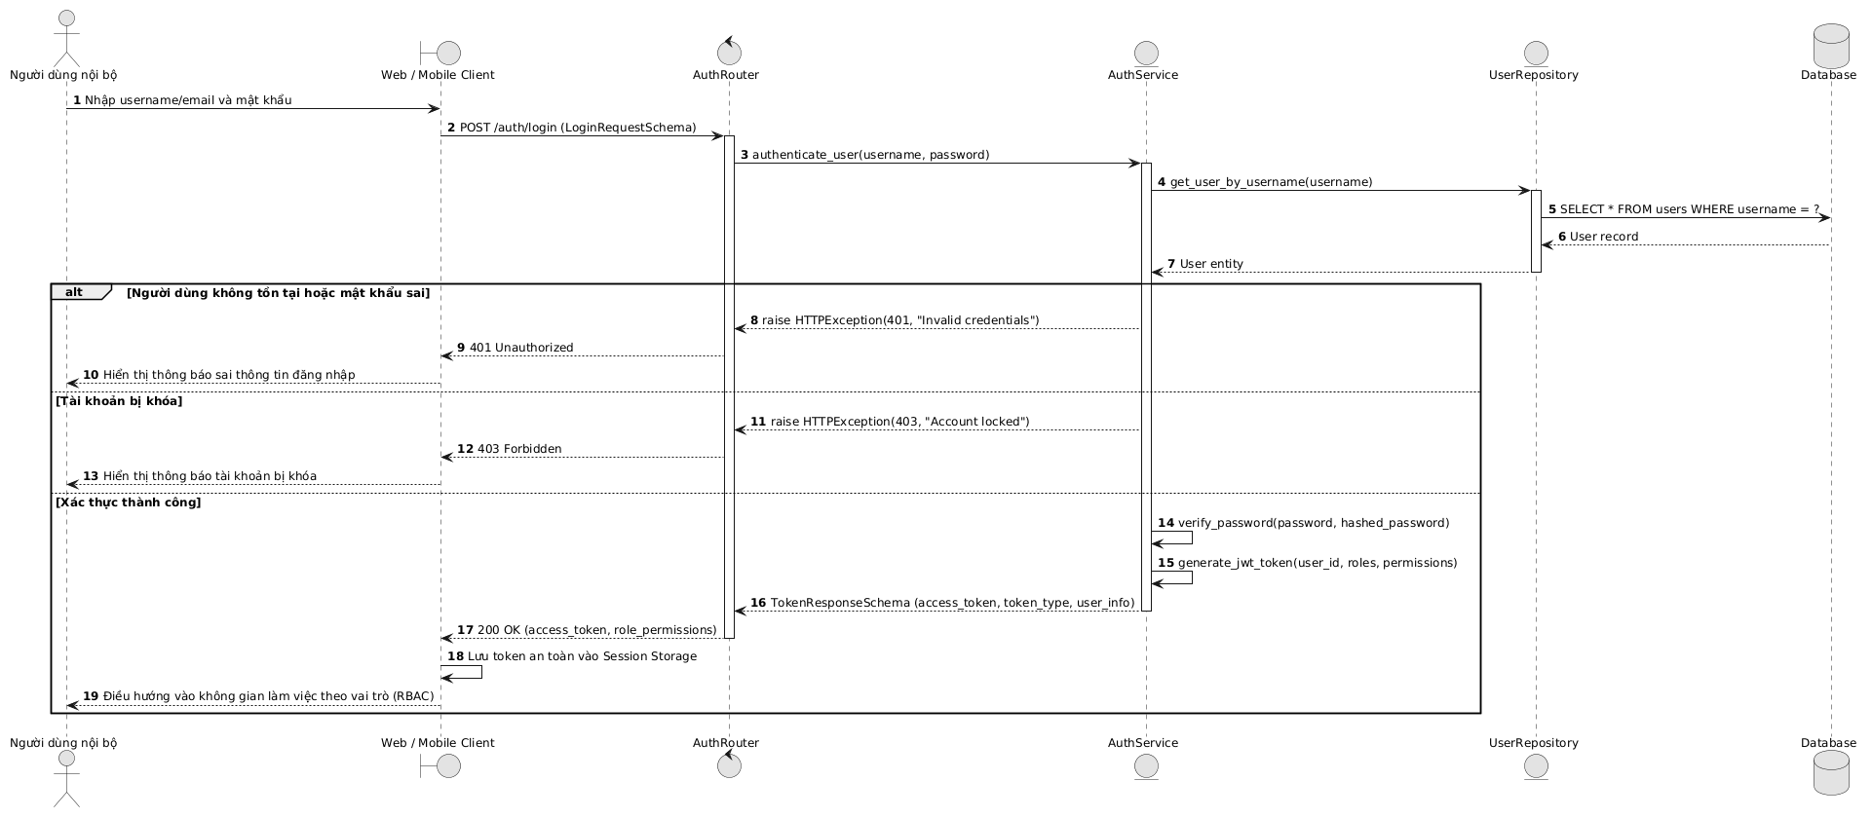

Sơ đồ 2: KHỞI TẠO HỢP ĐỒNG MUA ĐẤT (GIAO DỊCH ĐẤT TRỐNG ĐỘC LẬP)
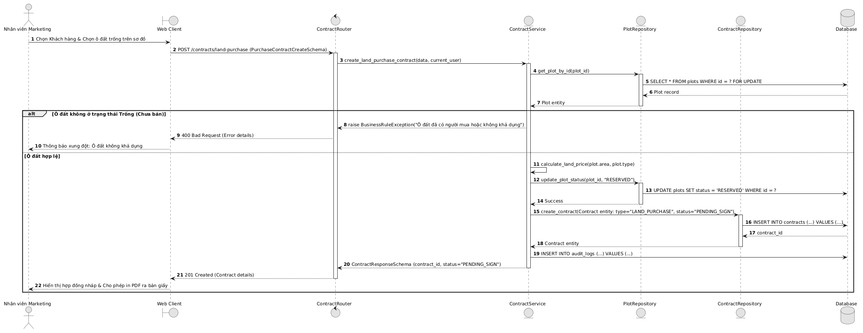

Sơ đồ 3: ĐÍNH KÈM BẢN SCAN ĐÃ KÝ & KÍCH HOẠT HIỆU LỰC HỢP ĐỒNG MUA ĐẤT
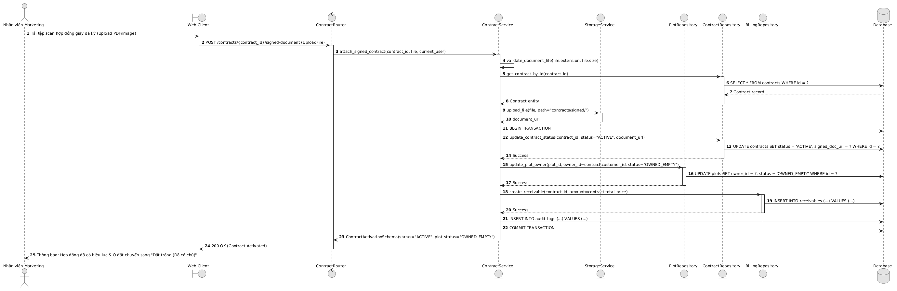

Sơ đồ 4: LẬP PHỤ LỤC AN TÁNG (CHÔN CẤT) TRÊN ĐẤT ĐÃ MUA
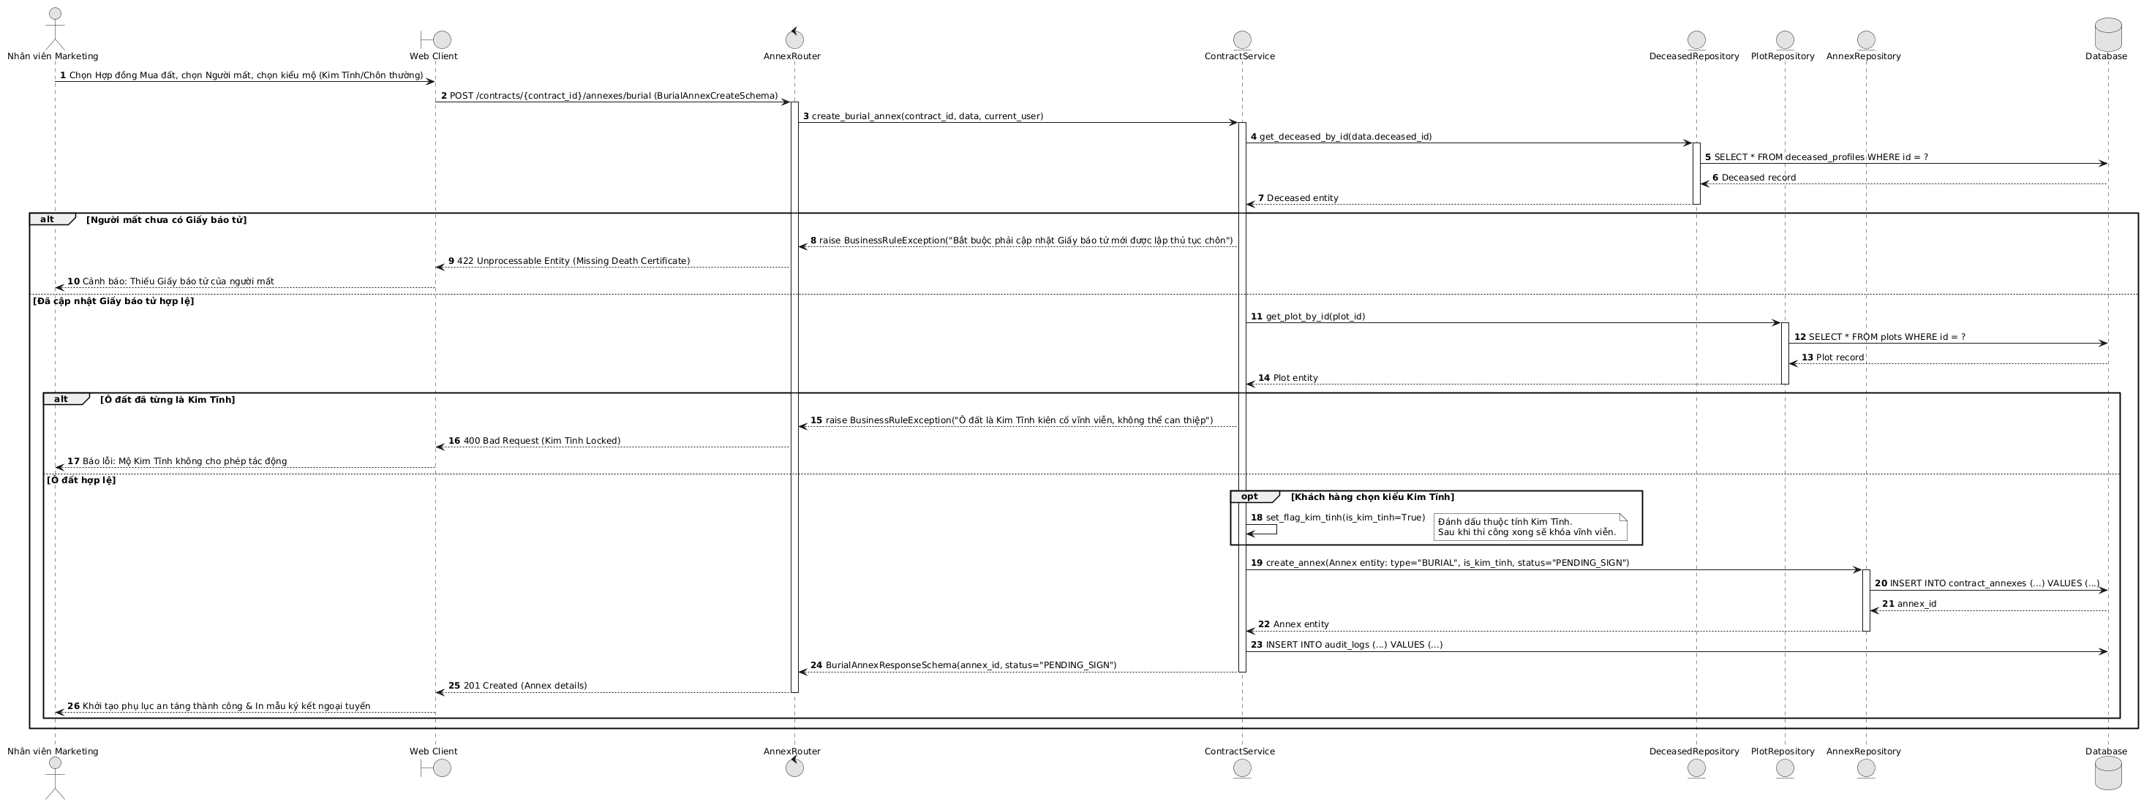

Sơ đồ 5: LẬP HỢP ĐỒNG CẢI TÁNG (KIỂM TRA CHÍNH CHỦ & CHẶN MỘ KIM TĨNH)
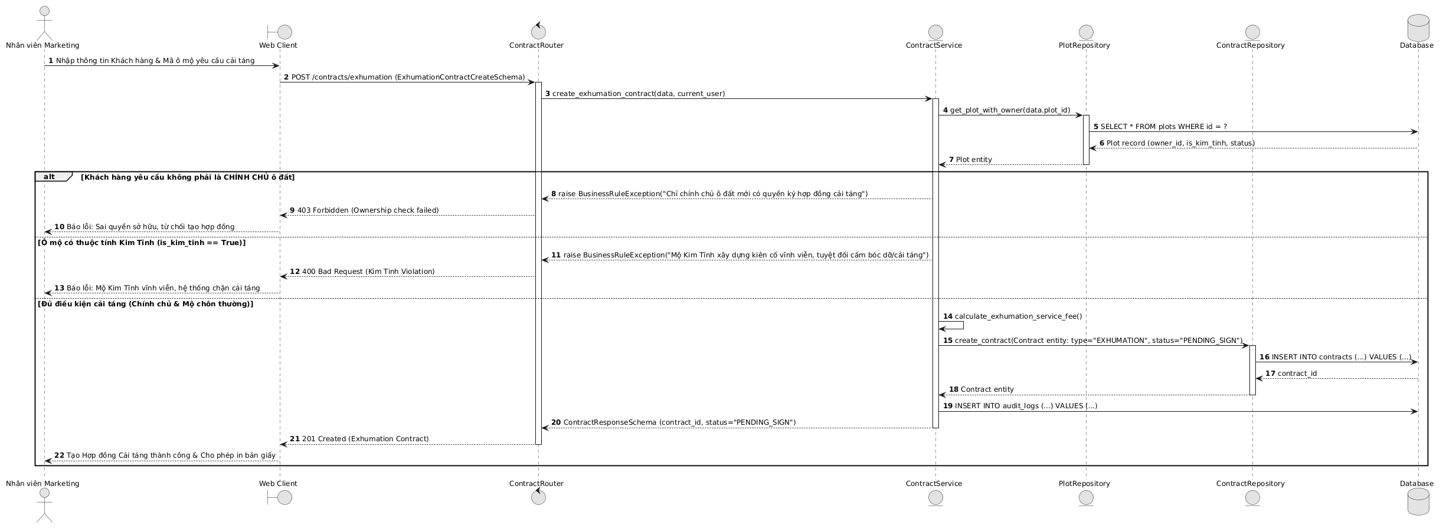

Sơ đồ 6: HOÀN TẤT NGHIỆM THU CẢI TÁNG & CHUYỂN ĐẤT VỀ TRỐNG (CÓ CHỦ)
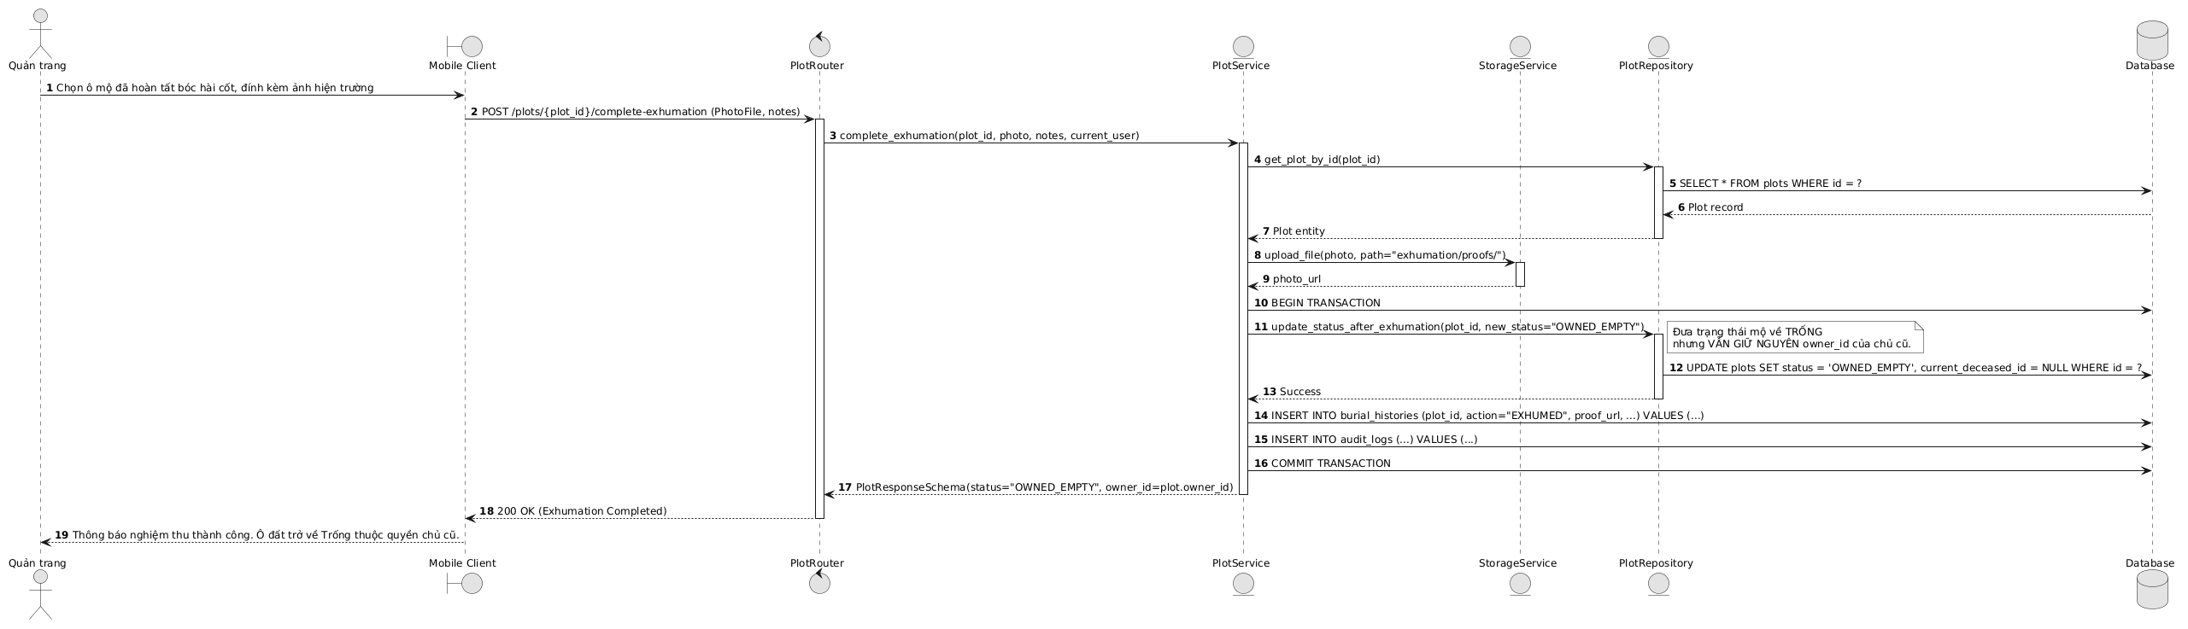

Sơ đồ 7: LẬP HỢP ĐỒNG CHUYỂN NHƯỢNG QUYỀN SỬ DỤNG ĐẤT
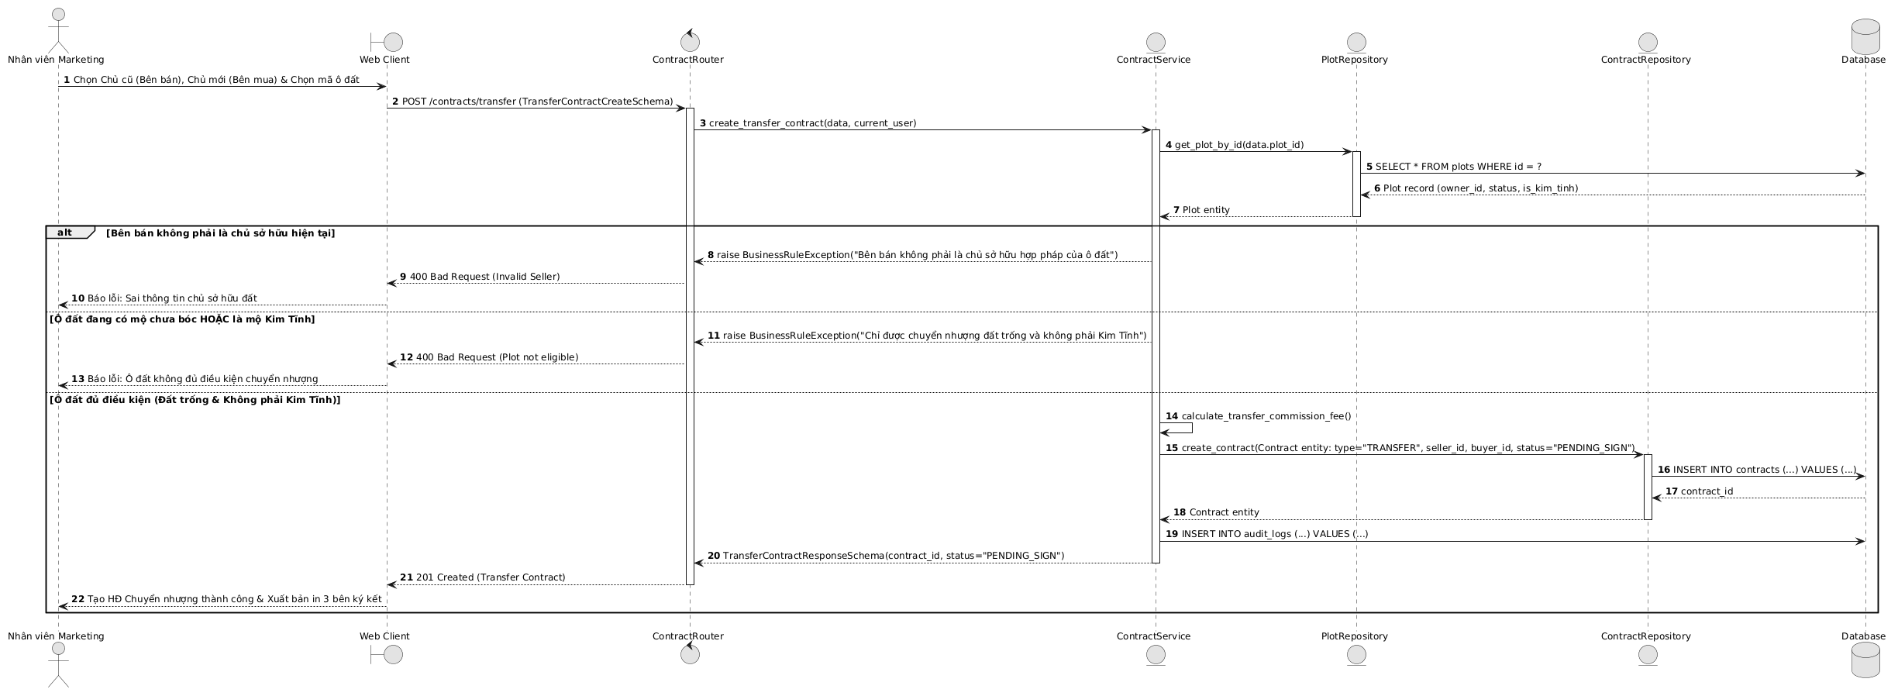

Sơ đồ 8: QUẢN LÝ THI CÔNG: CẬP NHẬT CHECKLIST & NGHIỆM THU ẢNH THỰC ĐỊA
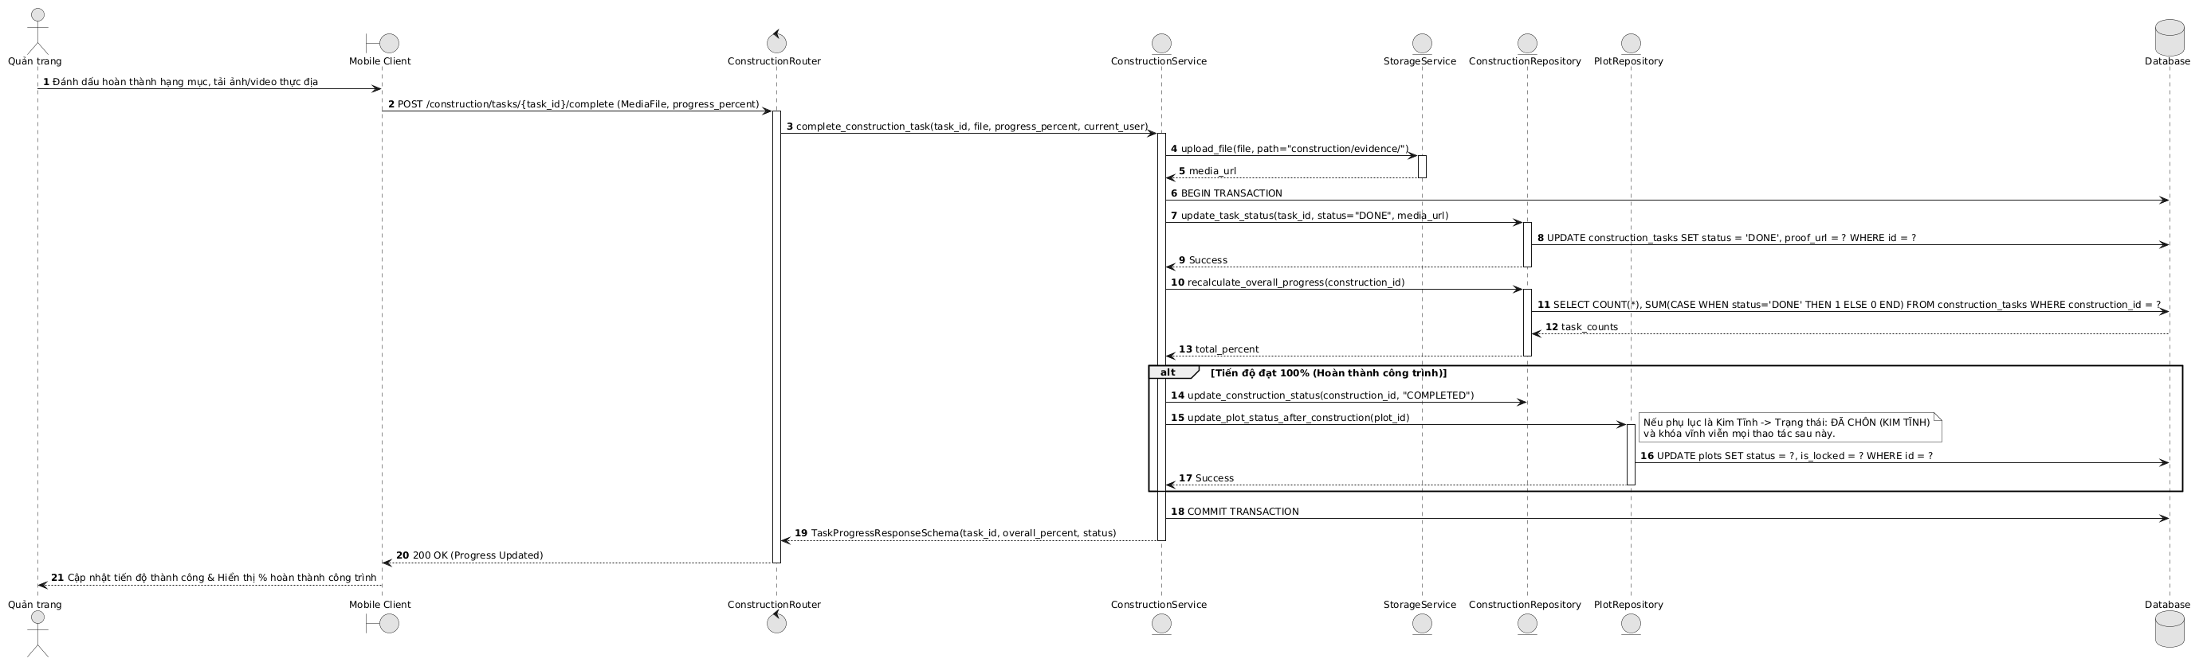

Sơ đồ 9: ĐIỀU PHỐI, NGHIỆM THU ẢNH & ĐÓNG ĐỢT CHĂM SÓC MỘ ĐỊNH KỲ
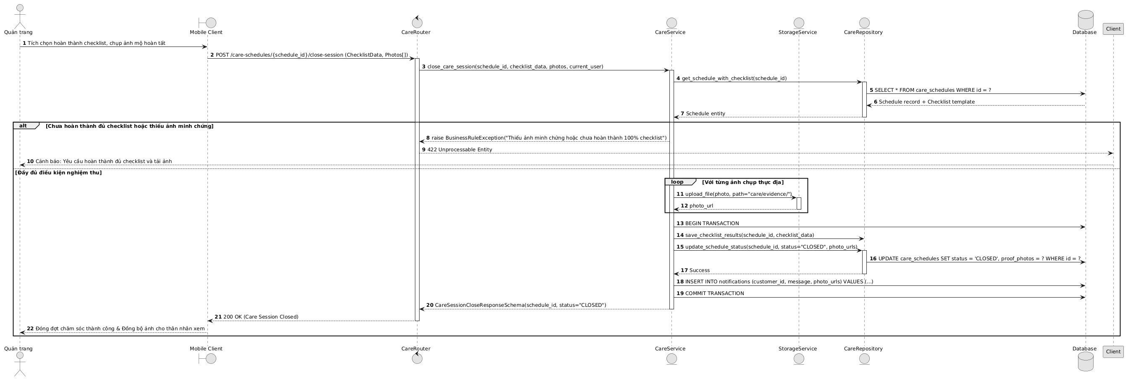

Sơ đồ 10: GHI NHẬN THANH TOÁN, CẤN TRỪ CÔNG NỢ & XUẤT HÓA ĐƠN
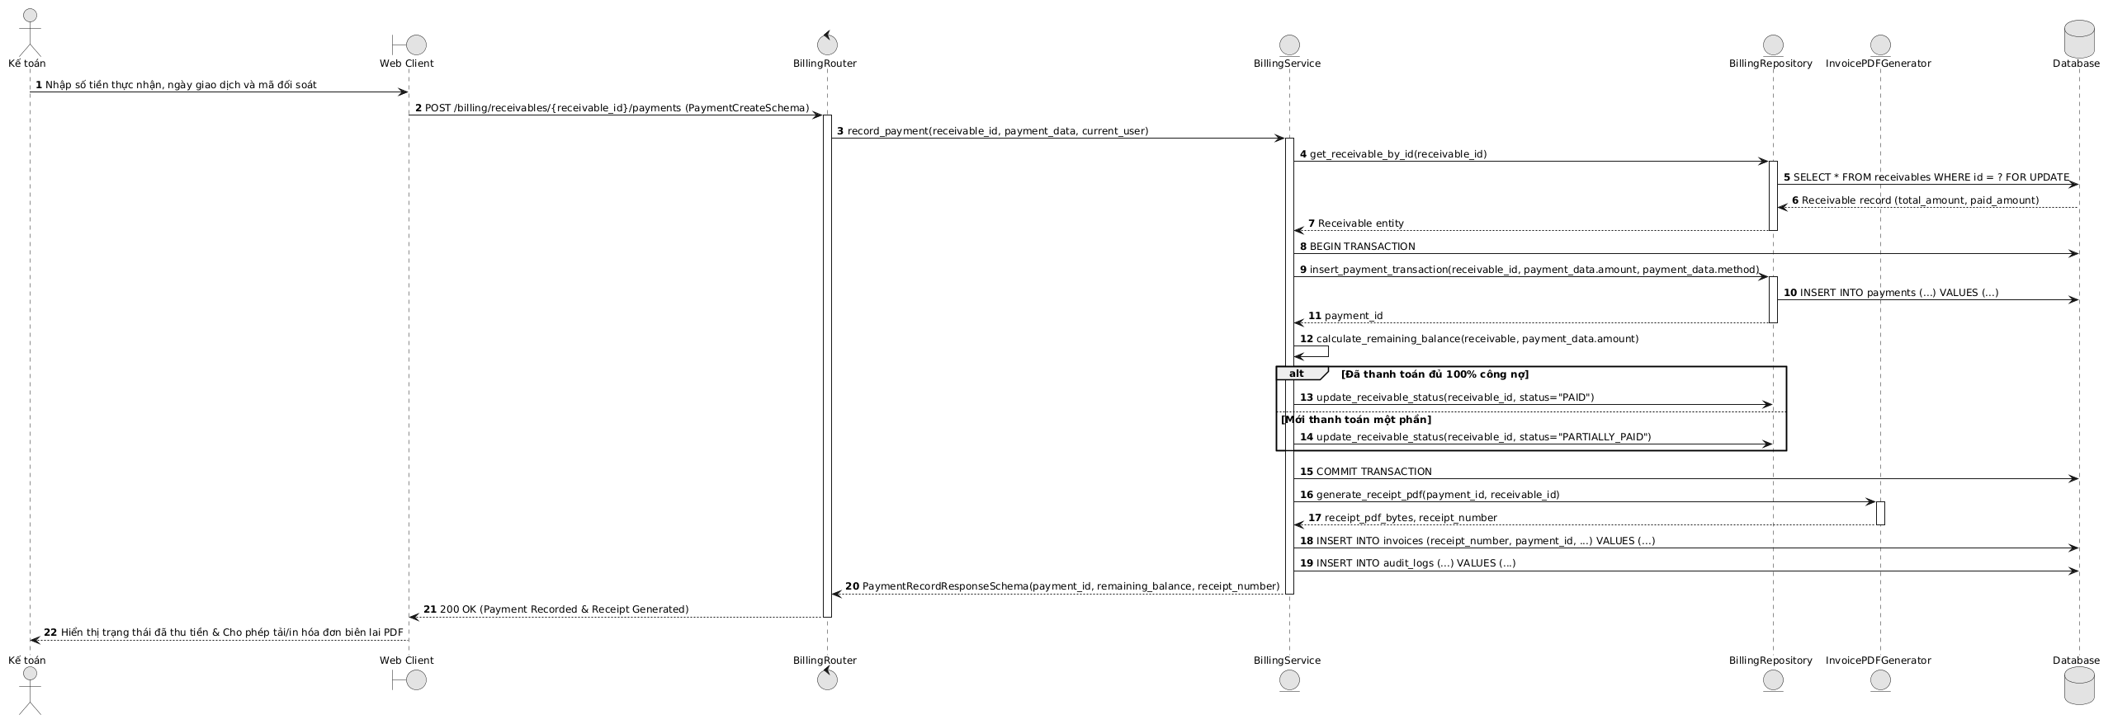

SƠ ĐỒ LỚP

SƠ ĐỒ LỚP TỔNG QUAN
Chỉ chứa tên các lớp thực thể dự kiến và mối quan hệ giữa chúng.
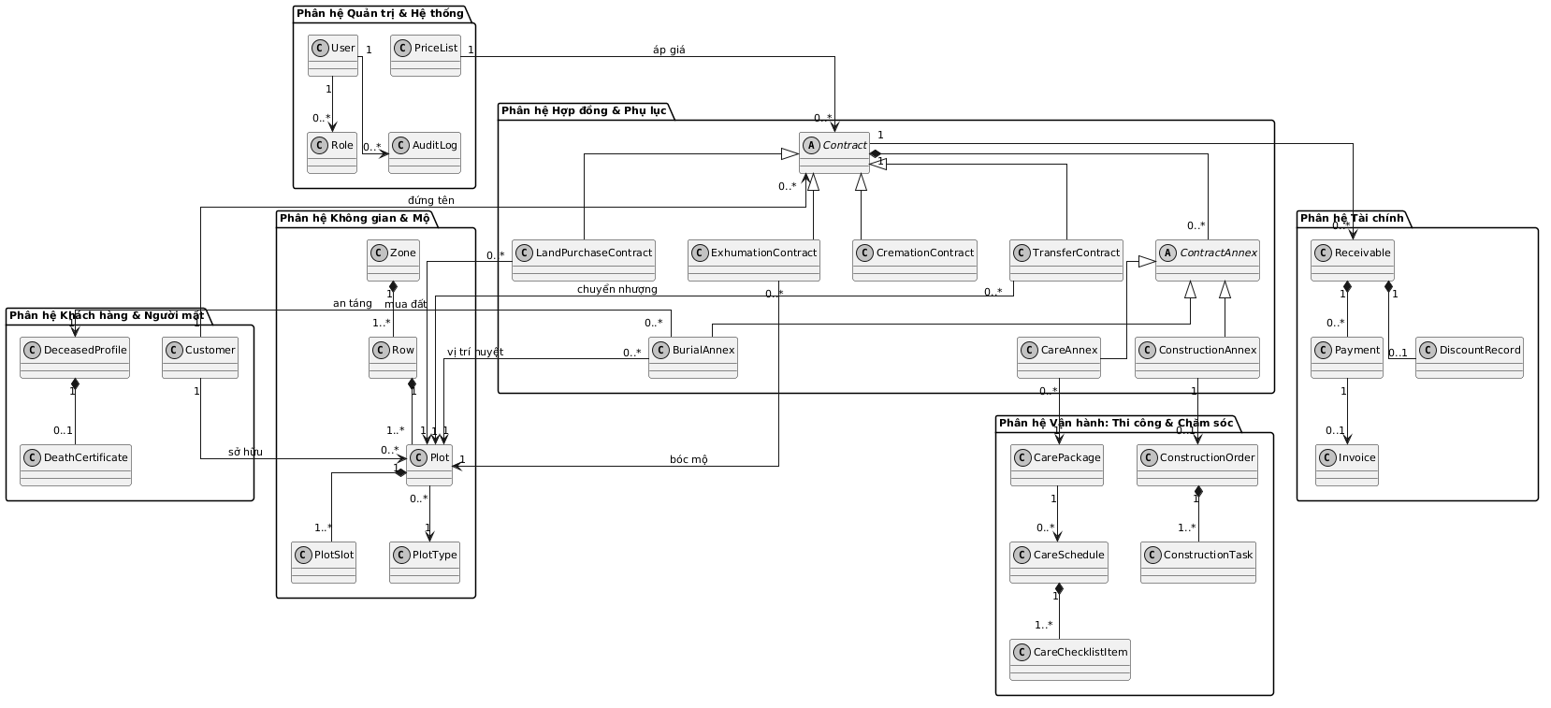

PHÂN HỆ 1: QUẢN LÝ KHÔNG GIAN, Ô MỘ & BẢN ĐỒ
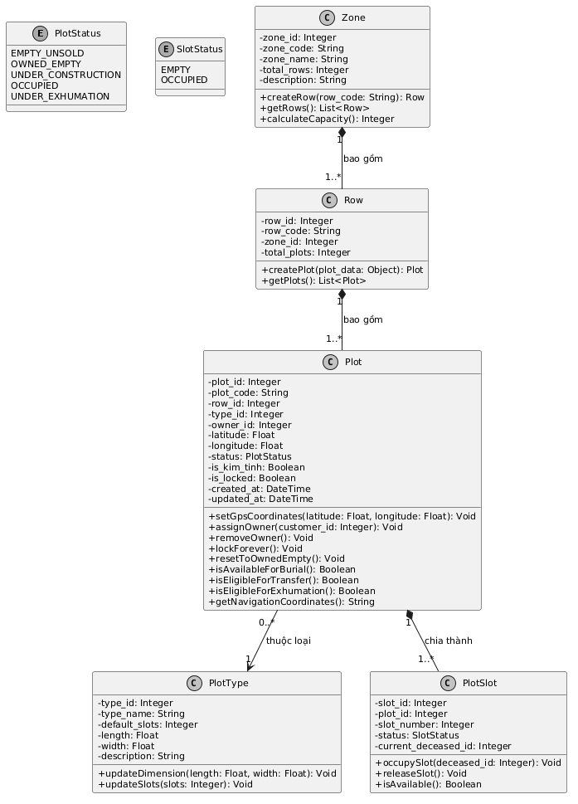

PHÂN HỆ 2: QUẢN LÝ KHÁCH HÀNG, NGƯỜI MẤT & CHỨNG TỬ
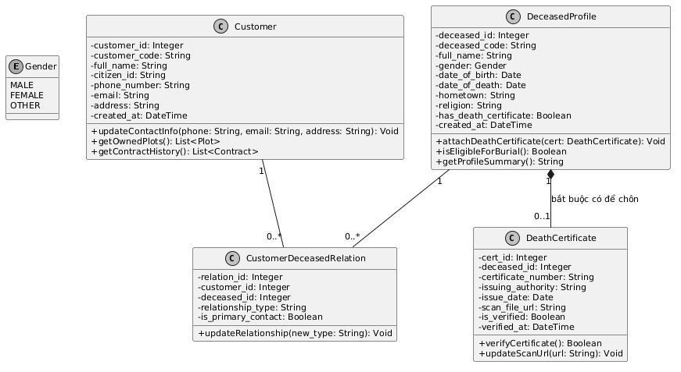

PHÂN HỆ 3: HỢP ĐỒNG (4 LOẠI HỢP ĐỒNG) & PHỤ LỤC AN TÁNG
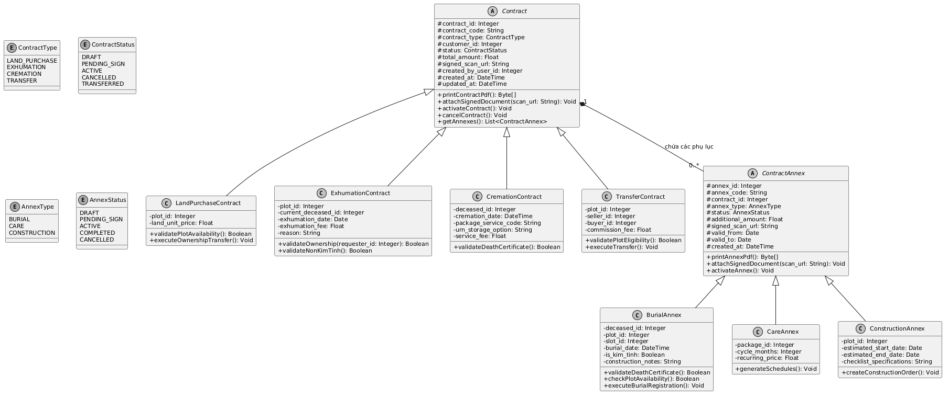

PHÂN HỆ 4 & 5: QUẢN LÝ VẬN HÀNH THI CÔNG & CHĂM SÓC
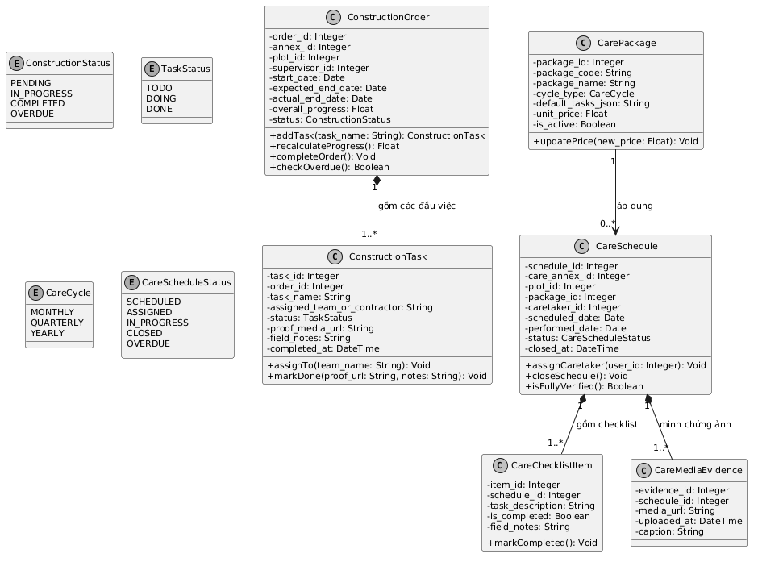

PHÂN HỆ 6: QUẢN LÝ TÀI CHÍNH, CÔNG NỢ & CHIẾT KHẤU
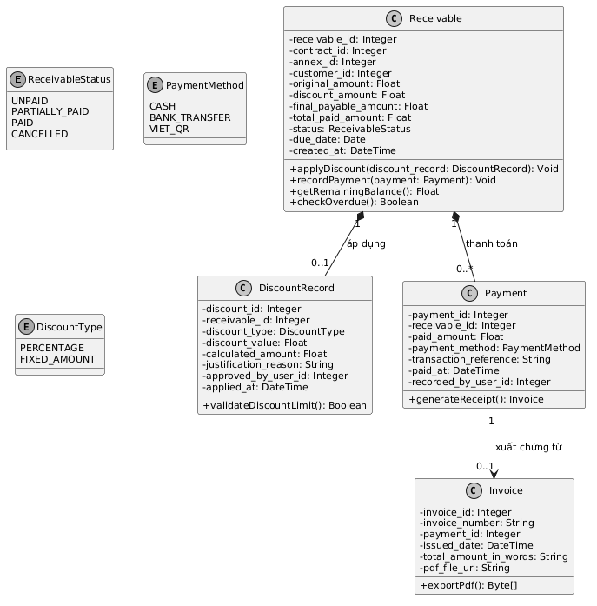

PHÂN HỆ 7 & 8: BÁO CÁO THỐNG KÊ, QUẢN TRỊ & NHẬT KÝ
